梅县区固定污染源排污登记工作填报指南

固定污染源排污登记，是指污染物产生量、排放量和对环境的影响程度很小，依法不需要申请取得排污许可证的企业事业单位和其他生产经营者（以下简称排污单位），应当填报排污登记表。

**一、注册**

**第一步：**登陆网址http://permit.mee.gov.cn/permitExt/defaults/default-index!getInformation.action

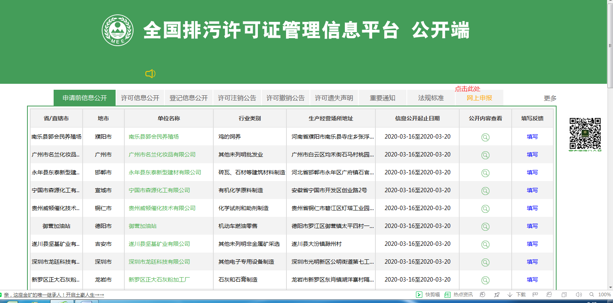

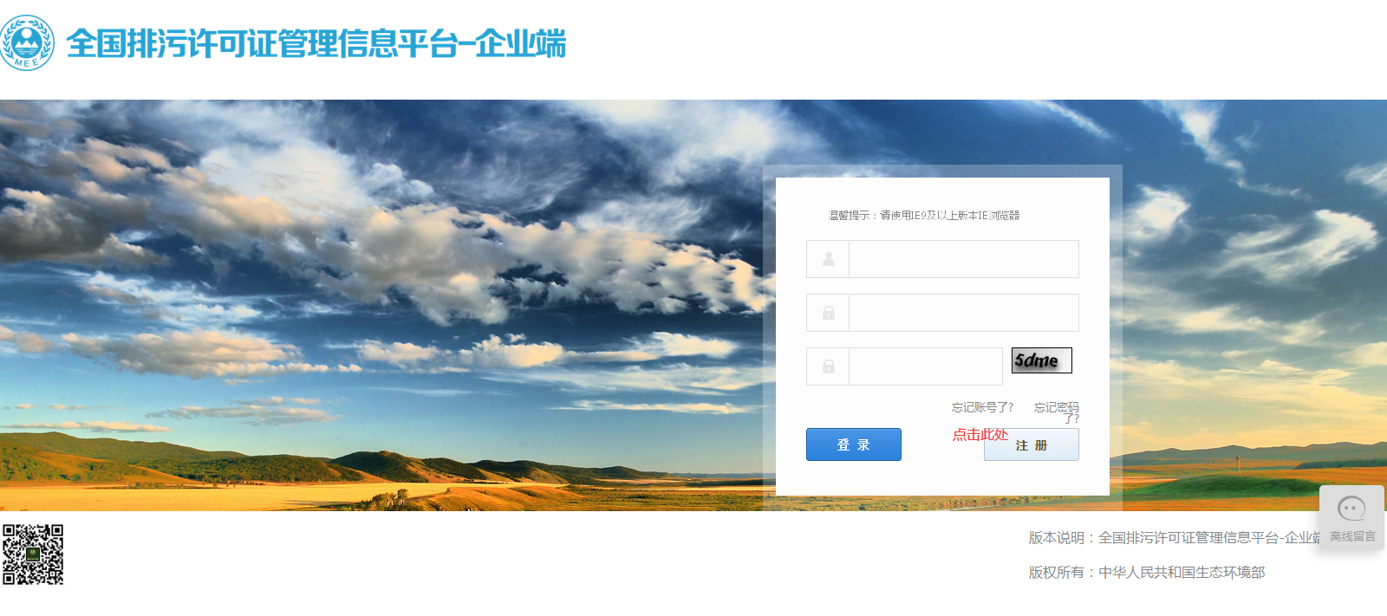

**第二步：**进入注册前有提示，点击“确定”跳过，进入注册信息画面，请按实填报，单位名称、地址、统一社会信用代码等信息应与营业执照一致，并注意:

1.流域选择：韩江流域。

2.行业选择：尽量明确小类行业；涉及多个行业的，在其他行业中选择添加。

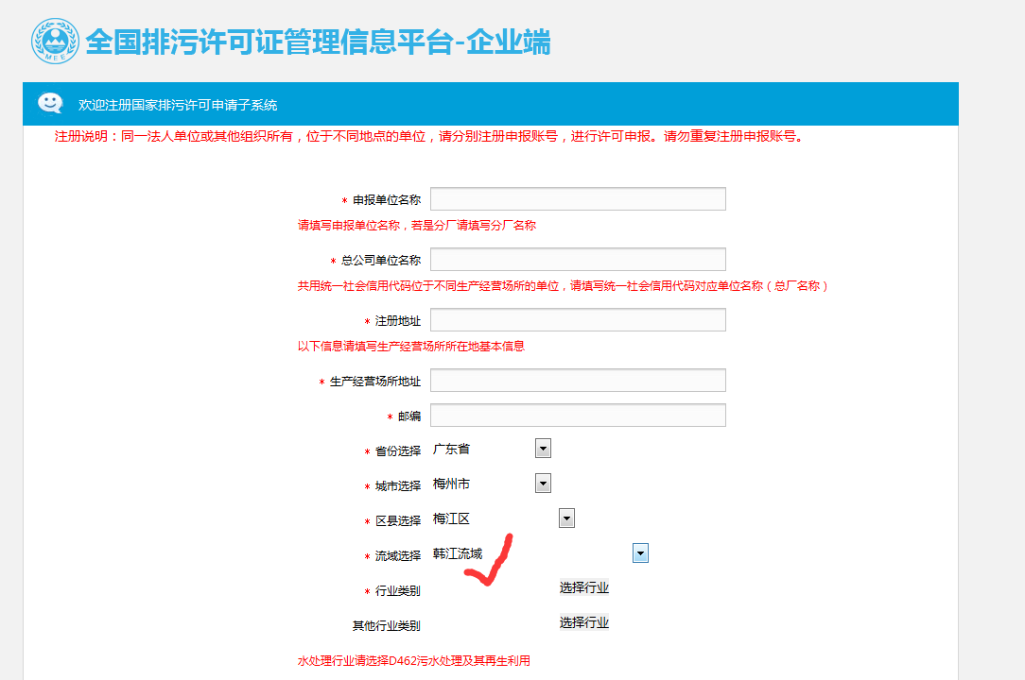

**第三步：**把带*的红色填写了，密码需为8-18个字符且包含大小写和数字的组合。然后点击上传文件，上传统一信用代码/组织机构代码/营业执照注册号，最后填写验证码后，点击一下屏幕空白区域，待验证码提示变绿后再点击注册按钮。注册成功时系统会提示注册成功。

**提示：**注册时若无法上传营业执照照片，确保使用的浏览器版本为IE9/10/11，安装 flash 插件。详细排查步骤可查看公开端右下角“资料附件”板块“无法上传附件或图片解决方案”。

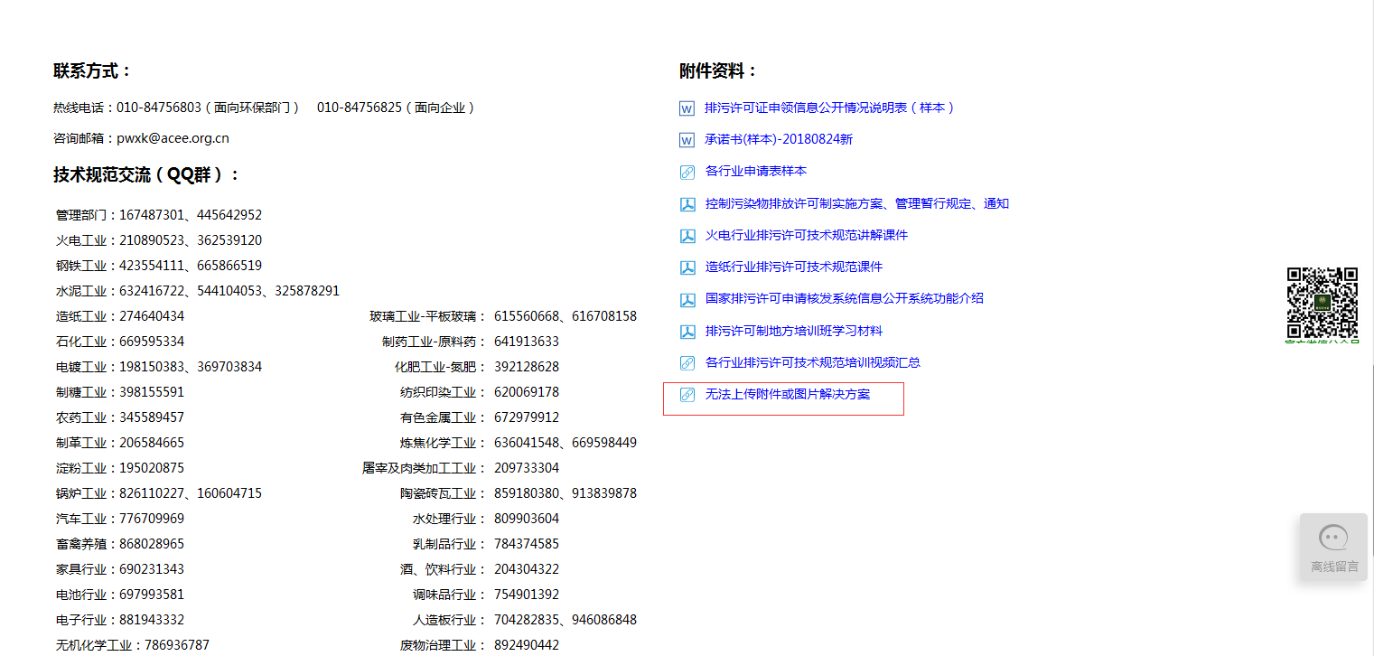

**二、排污登记**

请各排污单位根据各自行业的技术规范要求，参照《固定污染源排污登记表（样表）》（相关链接1的附件1）进行填报。

**第一步：**登录账号

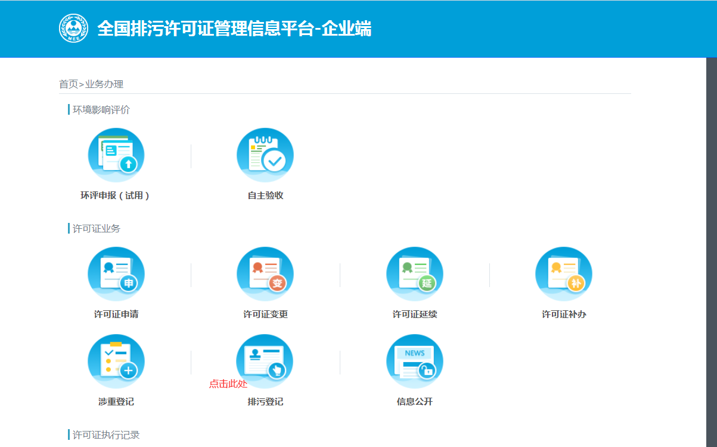

**第二步：**排污登记

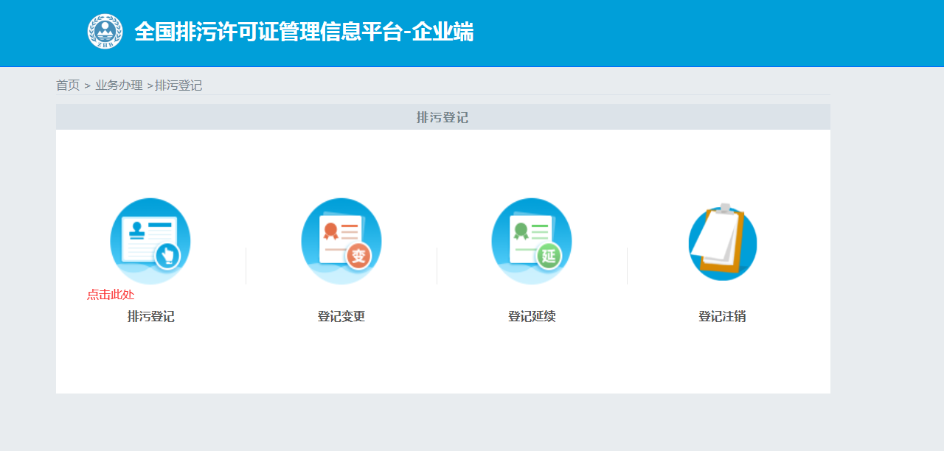

按照表格内容填写相关基础信息，填写完毕后提交。

**1、排污单位基本信息**

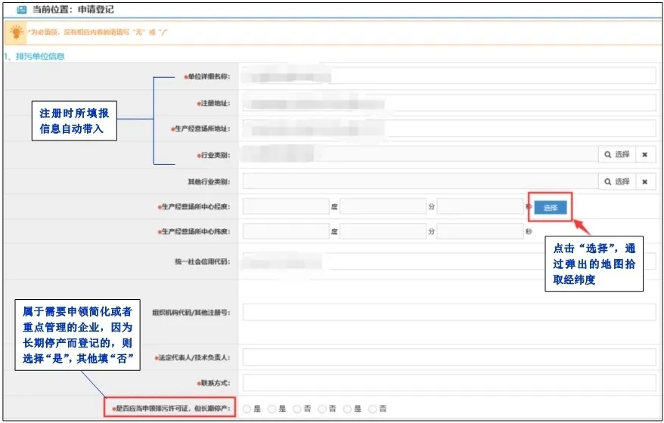

【**经纬度拾取步骤：**第1步：点击“拾取”；第2步：地图上找到企业位置后左键单击地图，出现青色圆点；第3步：点击“确定”。】

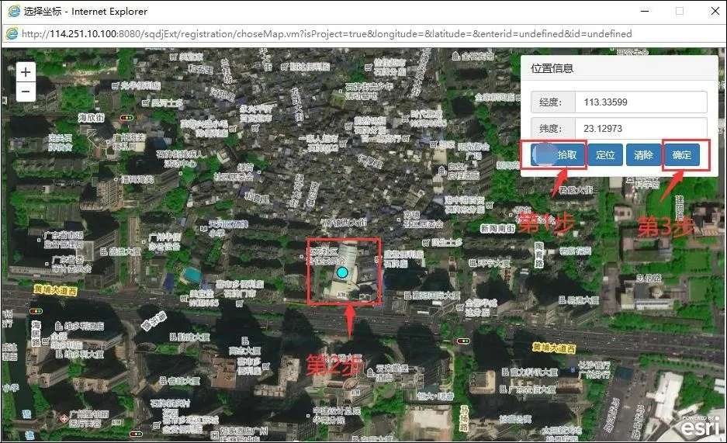

**2、主要产品信息**

说明：

（1）生产工艺名称：指与产品、产能相对应的生产工艺，填写内容应与排污单位环境影响评价文件一致。非生产类单位可不填。

（2）主要产品：填报主要某种或某类产品及其生产能力。生产能力填写设计产能(环评批复的产能)，无设计产能的可填上一年实际产量。非生产类单位可不填。可在备注栏说明所填写数据的来源（即说明是设计产能还是上一年的实际产量）。

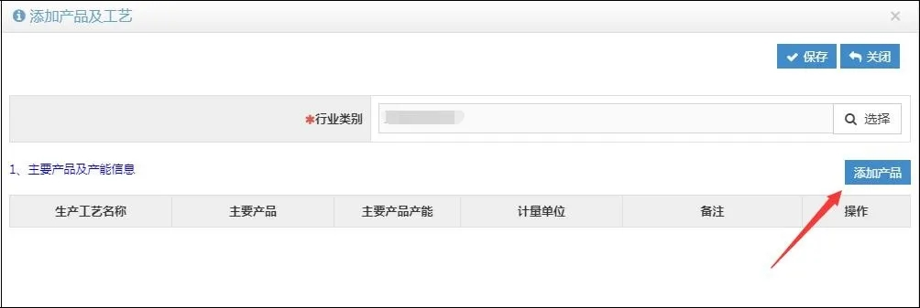

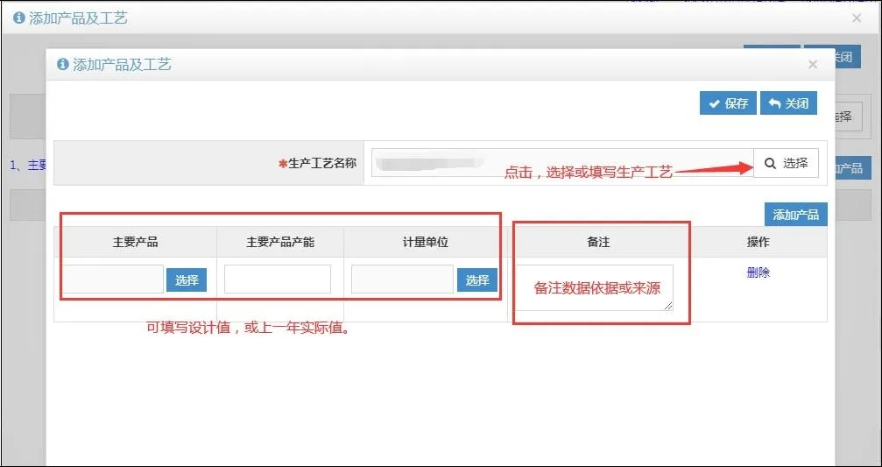

**3、燃料使用信息**

说明：

（1）使用固体和液体燃料10吨/年以上、气体燃料1万立方米/年以上填写。需填写燃料类别（“固体燃料”、“液体燃料”、“气体燃料”、“其他”）、燃料名称（原煤、无烟煤、天然气、液化天然气等）以及燃料使用量。

（2）燃料使用量建议填设计值或者上一年实际使用量，并在备注栏说明所填写数据的来源（即说明是设计产能还是上一年的实际产量）。

（3）企业实际使用的燃料名称在系统下拉菜单中找不到的，可选择“其他”，同时打字输入实际名称。同理，系统所有表单下拉菜单的“其他”均有此功能。

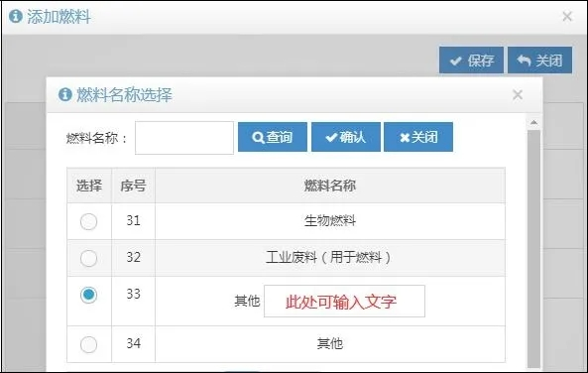

**4、涉 VOCs 辅料使用信息表**

说明：

使用涉 VOCs 辅料 1 吨/年以上填写。需填写辅料类别（“涂料、漆”、“胶”、“有机溶剂”、“油墨”、“其他”）、辅料名称、使用量。使用量建议填设计值或者上一年实际使用量，并在备注栏说明所填写数据的来源（即说明是设计产能还是上一年的实际产量）。

**5、废气排放信息**

说明：

（1）废气污染治理设施：对于有组织废气，污染治理设施名称包括除尘器、脱硫设施、脱硝设施、VOCs 治理设施等；对于无组织废气排放，污染治理设施名称包括分散式除尘器、移动式焊烟净化器等。

（2）废气排放口名称：指有组织的排放口，不含无组织排放。排放同类污染物、执行相同排放标准的排放口可合并填报，否则应分开填报。

**6、废水排放信息**

说明：

（1）废水污染治理设施：指主要污水处理设施名称，如“综合污水处理站”、“生活污水处理系统”等。

（2）废水治理工艺包括：物理处理法、化学处理法、好氧生物处理法、厌氧生物处理法等。

（3）废水排放去向：指废水出厂界后的排放去向，不外排包括全部在工序内部循环使用、全厂废水经处理后全部回用不向外环境排放（畜禽养殖行业废水用于农田灌溉也属于不外排）；间接排放去向包括去工业园区集中污水处理厂、市政污水处理厂、其他企业污水处理厂等；直接排放包括进入海域、进入江河、湖、库等水环境。

**7、工业固体废物排放信息**

说明：

根据《危险废物鉴别标准》判定是否属于危险废物。需填写“工业固废废物名称”、“是否属于危险废物”、“去向”（贮存、处置、利用），建议填写上一年度实际产生及去向信息。如委托第三方处置，可在“备注”栏说明情况。

**8、其他需要说明的信息**

对于上述表单没有囊括而企业认为需要说明的事项，可在本栏填写。例如：按照《固定污染源排污许可分类管理名录（2019 年版）》本应申报重点或简化管理排污许可证，但因长期停产而在本登记系统填报的企业，应在本栏说明情况。

**9、提交信息**

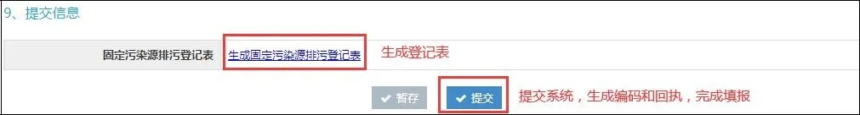

**10、生成登记编号和回执**

企业填报完上述表格并提交后，系统即生成“固定污染源排污登记回执”，如下图：

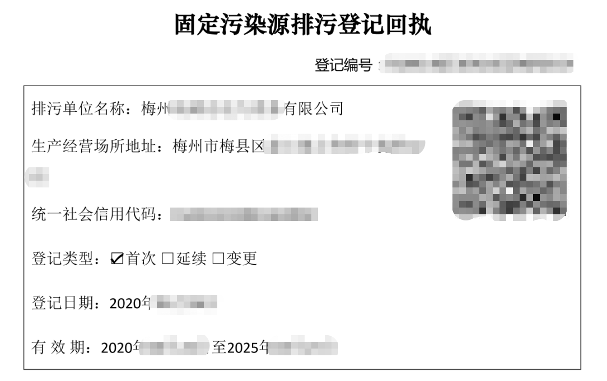

**第三步：**下载登记回执

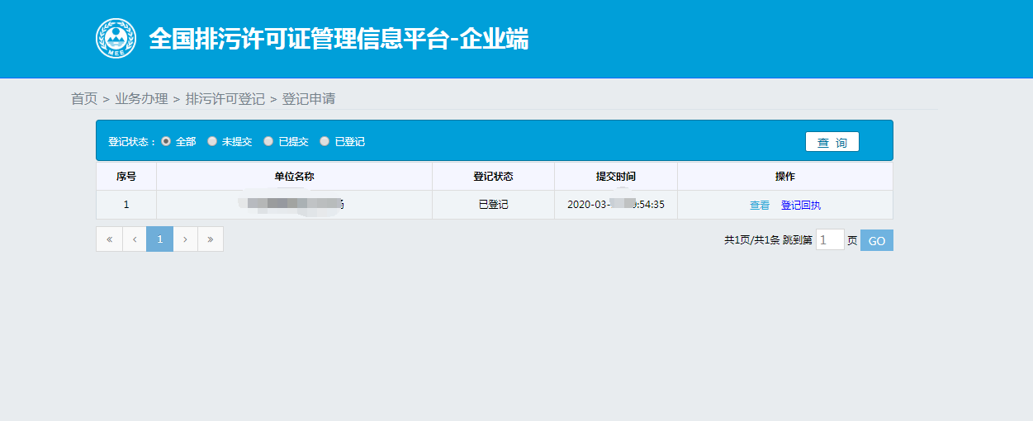

点击登记回执进行下载打印出来即可。

**三、操作注意点：**

1、 推荐使用win7以上操作系统、IE9及以上浏览器，推荐使用谷歌浏览器（Google Chrome）。

2、注册前请准备好图片格式的营业执照电子版。

3、有时会因网络拥堵等各种原因造成注册不成功，请尝试换时间、地点、电脑、浏览器操作。

4、 请记住注册邮箱，若忘记账号或密码可用邮箱找回；如果忘记注册邮箱，联系所在地生态环境部门重置邮箱。

5、位于饮用水水源地保护区等生态环境法律法规禁止建设区域的，或生产设施或产品属于产业政策立即淘汰类的排污单位，均不予核发国家证。

6、排污登记表自登记编号之日起生效，有效期 5 年。有效期满的，排污许可证管理信息平台自动发送登记信息更新提醒。但企业登记信息发生变化时应及时更新，即申请变更登记。

梅县区排污许可业务咨询电话：0753-2563009

**相关链接：**

1、生态环境部关于印发《固定污染源排污登记工作指南（试行）》的通知<http://www.mee.gov.cn/xxgk2018/xxgk/xxgk06/202001/t20200107_757946.html>

2、梅州市生态环境局关于2020年全面实施排污许可发证登记工作的通告<https://www.meizhou.gov.cn/zwgk/zfjg/ssthjj/tzgg/content/post_1973981.html>